**Конспект развивающего занятия для детей 6-7 лет № 12 «Ассоциативная мозаика»**

Цель: закрепить умение использовать метод звуковых ассоциаций, развивать воображение, внимание, зрительное восприятие, воспитывать доброжелательное отношение детей друг к другу.

План проведения занятия

1. Упражнение-приветствие 2 мин.

2. Игра «С открытками» 5 мин. (Набор картинок)

3. Упражнение-зарядка «Желе и лед» 5 мин.

4. Игра «Ассоциации» 5 мин. (Альбомы с открытками)

5. Упражнение «Рисование веревкой» 7 мин. (Шнур длиной 0.5 - 1,5м)

6. Психогимнастика «Улыбнись» 3 мин.

7. Рефлексия занятия. Итог 3 мин.

Упражнение-приветствие

Цель: создание позитивной атмосферы.

Что это значит - «здравствуй»?

Милое слово!

Это потому, что «здравствуй» -

Значит будь здоров!

Игра «С открытками»

Цель: развивать воображение без проговаривания, что является основой долгосрочного запоминания (то есть припоминание) и основой навыков быстрого чтения.

[Психолог](https://psichologvsadu.ru/) демонстрирует картинку, которая сопровождается определенным шумом. Затем детям называют картинки, а они шумы и наоборот.

Упражнение-зарядка «Желе и лед»

Цель: способствовать сплочению группы и развитию внимания.

По команде ведущего дети представляют себя то желе, то льдом. Когда ведущий говорит «желе» - дети качаются, а когда говорит «лед» - замирают и не двигаются.

Игра «Ассоциации» с альбомами (см. [Занятие 2](https://psichologvsadu.ru/rabota-psichologa-s-detmi/podgotovka-detej-k-shkole/kompleksnoe-razvitie-starshikh-doshkolnikov/346-2-zanyatie-programma-treninga-podgotovka-igrayu-predstavlyau))

Упражнение «Рисование веревкой»

Цель: развитие зрительного восприятия и мелкой моторики рук, внимания и выдержки.

Дети выкладывают рисунки по образцу взрослого.

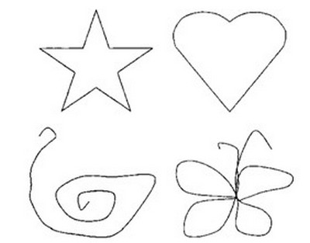

Психогимнастика «Улыбнись»

Цель: развитие опыта позитивного взаимодействия со сверстниками, создание доброжелательной атмосферы.

Дети говорят слова и выполняют движения.

Улыбнись солнышку: «Здравствуй, золотое» (руки поднять вверх).

Улыбнись цветочку - пусть он растет! (Руки поднять снизу вверх).

Улыбнись дождю: «Лейся, как из ведра» (руки поднять вверх).

Улыбнись друзьям: «Желаю всем добра» (взяться за руки, улыбнуться).

Рефлексия занятия

- Интересно было сегодня на занятии?

- Что нового вы узнали?

Итог

Вот занятию уже конец!

Ты старался-молодец!

Что понравилось - хвались,

Что не удалось - не сердись.